Вниманию родителей!
В нашем регионе начинает работу сайт-навигатор по дополнительным общеобразовательным программам для школьников. Навигатор дополнительного образования - это единая база кружков и секций для детей разных возрастов. Каждый найдет себе занятие по душе!
Теперь записаться на занятия будет проще!

Чтобы записаться в кружки и секции, нужно будет с 1 сентября 2020 года:
• зайти на сайт Навигатора дополнительного образования https://xn--38-kmc.xn--80aafey1amqq.xn--d1acj3b/;/
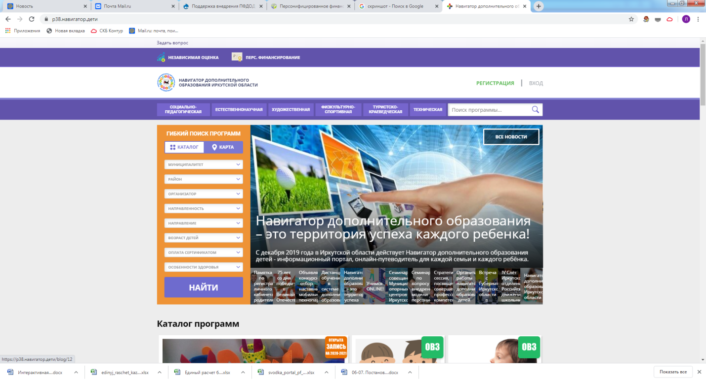
• зарегистрироваться на портале https://xn--38-kmc.xn--80aafey1amqq.xn--d1acj3b/;
• выбрать интересующую программу и записаться на обучение.

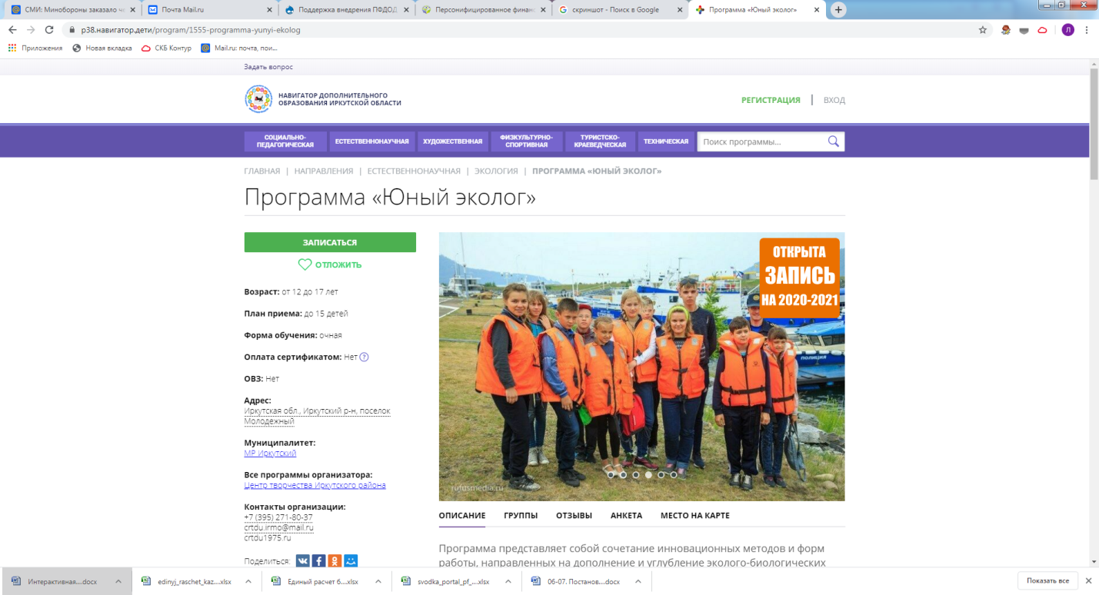
Более подробная информация о правилах получения сертификатов, номинале и реестре программ, которые можно будет выбрать будет опубликована дополнительно, ближе к учебному году.

